Федеральное государственное бюджетное образовательное учреждение высшего образования “Санкт-Петербургский государственный университет”

ВЫПУСКНАЯ КВАЛИФИКАЦИОННАЯ РАБОТА
НА ТЕМУ: СРАВНЕНИЕ ЭФФЕКТИВНОСТИ МЕХАНИЧЕСКОЙ ОБРАБОТКИ КОРНЕВЫХ КАНАЛОВ РАЗЛИЧНЫМИ СИСТЕМАМИ РОТАЦИОННЫХ ИНСТРУМЕНТОВ

Выполнила студентка
5 курса 521 группы
Базарова Татьяна Александровна
Научный руководитель
к.м.н. Туманова Светлана Адольфовна

Санкт-Петербург
2018

ОГЛАВЛЕНИЕ
Введение………………………………………………………………………… 5
Глава 1. Обзор литературы………………………………………………….....8
1.1. Инструменты для обработки корневых каналов………………... 8

1.2. Преимущества и недостатки ротационных машинных
инструментов………………..…………..…………………………….. 15

1.3. Смазанный слой…………………………………………...…….. 18
1.4. Конструктивные особенности машинных
инструментов ProTaper………………………………………………...21

1.5. Конструктивные особенности машинных
инструментов MTwo…………………………………………………...25
1.6.Сравнительный анализ ротационных никель-титановых эндодонтических систем ProTaper и Mtwo……………………………………28
Глава 2. Материалы и методы исследования………………………………..31
2.1. Обоснования объекта и метода исследования…………………..31
2.2. Описание клинической методики……………………..………….32
2.3. Описание методики микроскопии………………………………..35
Глава 3. Результаты исследования…………………………………………...38
3.1. Полученные результаты…………………………………………..38
3.2. Статистическая обработка результатов………………………….41
3.3. Заключение………………………………………………………...52
3.4. Выводы…………………………………………………………….55
3.5. Практические рекомендации………………………...…………...55
Список литературы…………………………………………………………..57

СПИСОК СОКРАЩЕНИЙ

ISO – International Standards Organisation
ЭДТА – этилендиаминтетрауксусная кислота
NiTi – никель-титан
NaOCl – гипохлорит натрия
SEM – сканирующая электронная микроскопия

ВВЕДЕНИЕ
В настоящее время, эндодонтическое лечение осложнённых форм кариеса является одним из наиболее востребованных видов стоматологической помощи. У пациентов разных возрастных групп распространенность пульпитов и периодонтитов в России составляет от 40 до 93% (Макеева И.М. и соавт., 2009, Дорошина В.Ю. и соавт., 2009). Но, при этом, клиническая эффективность эндодонтического лечения остаётся на невысоком уровне (Пыжьянова М.Н., Соловьева А.М., 2004). Некачественное эндодонтическое лечение патологий пульпы и периодонта составляет одну из главных причин развития одонтогенных воспалительных заболеваний челюстно-лицевой области (Григорян А.С. и соавт., 2000). Следовательно, совершенствование методик эндодонтического лечения зубов является одной из важнейших задач современной стоматологии.
Успешность и эффективность эндодонтического лечения во многом определяется качественной механической обработкой корневого канала. Данный этап, пожалуй, является ключевым.
Можно выделить следующие задачи инструментальной обработки корневого канала:
- Oчищение кoрневого кaнала от остаткoв пульпы или ее рaспaда, размягченного инфицировaнного дeнтина;
- Прохождение облитeрированных учaстков;
- Устранeние внутриканальных прeпятствий (дентиклей, уступов);
- Расширение кaнала, вырaвнивaние искривлtний и придaние каналу фoрмы, удобной для дeзинфекции и пломбирования;
- Выравнивание стенок канала для улучшeния кoнтактoв медикаментов с пoверхнoстью дентина и обеспечения плотного прилeгания пломбировочного материала (А. И. Николаев, 2013).
При этом сохранение исходной позиции корневого канала и профилактика ятрогенных повреждений корня имеет важное значение. По данным литературы, наибольшее число ошибок эндодонтического лечения возникает, именно, на этапе инструментальной обработки корневого канала (Алпатова В.Г., 2009).
На данный момент существует огромное количество различных систем никель-титановых ротационных эндодонтических инструментов, каждая из которых позиционируется производителем как универсальная, и может быть использована для решения любой клинической ситуации. Как правило, алгоритмы работы инструментами, предлагаемые практикующему врачу, разработаны производителем эмпирически на основе уже существующих методик, а информация об инструментах не всегда соответствует действительности. Из-за отсутствия единой методики исследования свойств инструментов и, как следствие, невозможности, порой, сравнительного анализа результатов, полученных разными исследователями, на сегодняшний день нет единых данных о том, какая ротационная система является наиболее эффективной (Беляева Т.А., 2013).
При механической обработке корневых каналов происходит образование смазанного слоя, который состоит из частиц дентина, остатков витальной или девитальной пульпы и бактерий. Однозначного мнения по поводу его влияния на качество эндодонтического лечения нет. Несмотря на это, на основании имеющихся исследований можно заключить, что смазанный слой препятствует проникновению внутриканальных лекарственных и ирригационных средств, ухудшает адгезию к стенкам канала пломбировочного материала, представляет собой питательный субстрат для остаточных микроорганизмов, является потенциальным источником для пeрсистирующeй инфекции (Доменико Рикуччи, 2015).
Различие в количестве путридных масс и смазанного слоя после инструментальной обработки авторы связывают с разным строением инструментов, техникой обработки, вариабельностью морфологии корневого канала, доступом к каналу, качеством ирригации и количеством повторных использований инструмента. Вследствие чего, проблема механической обработки корневых каналов остаётся актуальной и на сегодняшний день.
В связи с этим, целью настоящей работы является изучение эффективности обработки корневого канала ротационными никель-титановыми инструментами систем ProTaper и Mtwo при исследовании in vitro удаленных зубов при помощи SEM.
Для реализации цели были поставлены следующие задачи:
- Изучить влияние конструктивных параметров эндодонтических инструментов на их свойства и на качество очистки корневого канала на основании данных литературы;
- Изучить качество очистки корневых каналов ротационными никель-титановыми инструментами систем ProTaper и Mtwo на основании микрофотографий, полученных с помощью сканирующего электронного микроскопа.
Практическая значимость:
1) Проведенное исследование позволило сравнить качество очистки корневых каналов ротационными никель-титановыми инструментами систем ProTaper и Mtwo.
2) Изучение объектов данной работы на сканирующем электронном микроскопе позволило дать рекомендации по инструментальной обработке корневых каналов данными системами инструментов.

ГЛАВА 1. Литературный обзор.

1.1 Инструменты для обработки корневых каналов
На сегодняшний день существует огромное количество различных эндодонтических инструментов для обработки корневых каналов. ISO в 1970-е годы была предпринята первая попытка их систематизации. Стандартизацию эндодотического инструментария проводят в соответствии с требованиями Технического Комитета ISO. В основу классификации ISO положены следующие параметры: длина рабочей части 16 мм, кончик острый под углом 75 градусов, диаметр рабочей части нарастает по 0,02 мм на каждый миллиметр (конусность 2%). Общая длина металлического стержня может быть 21,25,28 и 31 мм. Также регламентируется стандартом ISO обозначение типов инструментов графическими символами и цветовая кодировка. По верхушке инструмента определяется его диаметр. Так, например, диаметр 0,1 мм обозначается как 10 размер. Во время обработки корневых каналов, верхушка выполняет следующие основные функции: направляет файл по каналу и способствует его продвижению вглубь. В своих исследованиях Weine и другие обнаружили, что абразивное действие верхушки инструмента имеет важное значение для препарирования корневого канала. Были проведены исследования по определению режущей эффективности некоторых эндодонтических инструментов, в результате которых выделили три типа верхушки: режущую, нережущаю и частично режущую (Stephen Cohen, Richard С. Burns, 2007) . В последнее время стала активно развиваться концепция эндодонтических режущих инструментов, которые не соответствуют стандартам ISO и имеют различную конусность на протяжении своей длины: 4%, 6%, 8%, 10%, 12% и др. (Петрикас, 2006). С их помощью возможна более эффективная и безопасная обработка корневых каналов (T.McSpadden, 2007).
Способ изготовления определяет многие качественные характеристики инструментов. Для производства большинства файлов используется проволока определённого диаметра трёх- или четырёхгранной формы (К-римеры и К-файлы соответственно). Кроме различия формы поперечного сечения, у К-файлов и К-римеров неодинаковая частота витков. У К-файлов их количество больше. Н-файлы имеют круглое поперечное сечение и изготавливаются путем фрезерования заготовки (Петрикас, 2006). Диаметр витков, глубина между ними, угол наклона, острота режущих граней во многом определяют назначение, эффективность и правила использования инструментов (K. M. Hargreaves, 2016).
Классифицируя эндодонтические инструменты по типу обработки, можно выделить три группы: К-стиль, Н-стиль и U-стиль.
Инструменты К-типа (К-римеры и К-файлы) предназначены для прохождения и расширения корневого канала благодаря вращательно-режущему действию (риминг). При использовании бокового прижатия к стенке канала К-файла потенцируется его способность «внедряться» в дентин при вращении (файлинг). Благодаря большему расстоянию между витками К-римеры более эффективны в срезании и удалении изменённого дентина. Инструменты Н-типа более агрессивны за счёт острых граней и кончика. Метод работы - скобление (файлинг). Из-за конструктивных особенностей они менее прочные. Этот факт обусловлен тем, что наиболее эффективно удаляют дентин файлы с положительным углом скоса и большим расстоянием между витками, однако это ведёт к уменьшению толщины осевого стержня (Stephen Cohen, Richard С. Burns, 2007).
В настоящее время существует два принципиально разных типа сплава, которые используют для изготовления эндодонтических инструментов. Это нержавеющая сталь и никель-титан. Для файлов из нержавеющей стали характерна высокая жесткость, степень которой возрастает с размером инструмента. Г. Бердженхолц пишет, что это свойство при обработке пилящими движениями изогнутого корневого канала приводит к тому, что инструмент срезает преимущественно ткани по выступающему изгибу, выпрямляя ход корневого канала. Таким образом, канал принимает форму “пeсoчных чaсoв”, образуются ступеньки, что негативно сказывается на конечном результате эндодонтического лечения.
Самые первые машинные инструменты изготовлялись из нержавеющей стали и применялись в наконечниках с реципрокным движением. Однако, клиницисты при их использовании столкнулись с такими проблемами, как выпрямление и перемещение оси канала в процессе обработки, поломка файла (Schafer E. et al., 2002). Этот факт послужил предпосылкой к внедрению в эндодонтию новых разработок. В конце 1980-х годов появились инструменты из никель-титана. Сплав нитилона (55% никеля, 45% титана) имел ряд новых характеристик. Благодаря особому кристаллическому строению двух основных фаз ( аустенита и мартенсита), он обладал эффектом памяти формы в виде температурно- и деформационнозависимой псевдоэластичности (Ove A. Peters, Christine I. Peters, 2003). Walia и коллеги в ходе исследований обнаружили, что Ni-Ti инструменты 15 размера были эластичнее по сравнению с таковыми из нержавеющей стали в 2-3 раза. В связи с преимуществами данного сплава, стало возможным изготовление файлов большой конусности и применение их в полновращательном режиме. Уже в начале 1990-х годов появились первые машинные инструменты из Ni-Ti. На настоящий момент существует более чем 50 типов систем машинных ротационных инструментов.
Изучению их свойств было посвящено множество исследований. Несмотря на то, что увеличение радиуса витков (стандарт по ISO 1мм) несло положительный эффект, а именно, обеспечивало лучший транспорт дентинных опилок в направлении к устьевой части канала (Elmsallati EA, Wadachi R, Suda H., 2009), прочностные свойства инструментов пропорционально снижались из-за уменьшения диаметра осевого стержня (Versluis A, Kim HC, Lee W, Kim BM, Lee CJ., 2012).
Машинные эндодонтические инструменты были классифицированы K. M. Hargreaves и L.H. Berman на три большие группы:
1 группа – пассивно режущие инструменты (ProFile, GTX, Quantec, LightSpeed, K3)
2 группа – активно режущие инструменты (ProTaper, Race, Hero, MTwo)
3 группа – инструменты с уникальной формой и методом работы (WaveOne, Reciproc, SAF) (K. M. Hargreaves, 2016).
Первые поколения машинных инструментов входят в первую группу. Их конструктивной особенностью является U-образное поперечное сечение с направляющими фасками, что обеспечило срезание дентина путем трения. Несмотря на то, что такая конструкция лучше сохраняла форму канала, а следовательно, зарекомендовала себя как безопасная, её недостатком является невысокая режущая способность (Manjunatha M, Annapurna K, Sudhakar V, Sunil Kumar V, Hiremath VK, Shah A., 2013).
Файлы второй группы, благодаря режущей верхушке и треугольному или S- образному поперечному сечению, отличаются большей режущей эффективностью (Schäfer E, Oitzinger M., 2008), (Reddy KB, Dash S, Kallepalli S, Vallikanthan S, Chakrapani N, Kalepu V., 2013).
Это свойство способствовало увеличению положительных результатов препарирования и сокращению времени, затрачиваемого на обработку каналов. К недостаткам 2 группы относят формирование уступов и изменение хода корневых каналов (Vahid A, Roohi N, Zayeri F., 2009), (K. M. Hargreaves, 2016).
Все производители заявляют свои рекомендации собственной скорости вращения и торка для каждого ротационного инструмента. Торк – это крутящий момент, сила, с которой прокручивается файл при появлении сопротивления. Благодаря данному параметру есть возможность контролировать скручивание инструментов и избегать их поломки (Dietz DB, Di Fiore PM, Bahcall JK, Lautenschlager EP., 2000). В ряде проводимых исследований были выявлены следующие закономерности: при увеличении значений торка, выше риск образования микротрещин канала (Yared GM, Bou Dagher FE, Machtou P., 2001). В тоже время, при снижении скорости вращения файла, меньше риск его поломки. Однако, это увеличивает время обработки корневого канала (Pedullà E, Plotino G, Grande NM, Scibilia M, Pappalardo A, Malagnino VA, Rapisarda E., 2014), (Dane A, Capar ID, Arslan H, Akçay M, Uysal B., 2016).
В настоящее время анатомия корневых каналов достаточно хорошо изучена и описана. Уже в 1917 году было выяснено, что пульпарное пространство – это сложная система каналов, представляющая собой магистральный канал, проходящий в центре корня, и латеральные ответвления, в виде дополнительных каналов, апикальной дельты, трансверзальных анастамозов (Петрикас, 2006). Кроме разнообразных дополнительных аберраций морфология корневых каналов отличается по форме поперечного сечения, кривизне, диаметру и конфигурации апикального фрагмента. Определённые трудности в достижении качественной механической и медикаментозной обработки вызывают изогнутые каналы, особенно с двойным s-образным и резким апикальным изгибом. Сюда же следует отнести каналы С-образной формы. Довольно часто корневые каналы в области апикальной трети изогнутые и узкие, апикальное отверстие может иметь дополнительные ответвления или вид апикальной дельты. Вследствие такой сложной анатомии апикальная зона корневого канала подвержена тактическим ошибкам, таким как образование ступенек, ложных ходов и перфораций, что затрудняет эффективную дезинфекцию и обеспечение необходимой апикальной герметичности (Бердженхолц, 2013). В связи с вышеизложенными фактами, данная область заслуживает особого внимания.
Впервые, попытался решить эту проблему профессор Роан в 1985 году, разработав технику “сбалансированных сил”, которая предполагала возможность обработки искривлённых корневых каналов ручными инструментами (Roane JB, Sabala CL, Duncanson MG Jr., 1985). Но данная методика требовала много усилий и времени, вследствие чего Гассан Яред начал изучать возможности никель-титановых инструментов в реципрокном вращении (Yared, 2008). В итоге, была изобретена система Reciproc, которая предполагала обработку канала одним файлом, что значительно сократило затраченное время. К тому же, инструмент после использования утилизируется, что снижает риск усталости металла и последующей поломки. (Hoppe CB, Böttcher DE, Justo AM, Só MV, Grecca FS., 2016).
В то же время известно большое количество исследований, которые указывают на выведение дентинных опилок за апекс, создание микротрещин корня и изменение хода канала при использовании реципрокальных инструментов (Moazzami F, Khojastepour L, Nabavizadeh M, Seied Habashi M., 2016), (Ahn SY, Kim HC, Kim E., 2016), (Bürklein S, Benten S, Schäfer E., 2014), (Bürklein S, Tsotsis P, Schäfer E., 2013). Однако в других аналогичных исследованиях говорится о том, что апикальное проталкивание опилок и повреждение корня зуба больше всего наблюдается при работе ручными и роторными инструментами, чем реципрокальными (De-Deus G, Neves A, Silva EJ, Mendonça TA, Lourenço C, Calixto C, Lima EJ., 2015), (Koçak S, Koçak MM, Sağlam BC, Türker SA, Sağsen B, Er Ö., 2013), (Jalali S, Eftekhar B, Paymanpour P, Yazdizadeh M, Jafarzadeh M., 2015).
Создание вращающихся никель-титановых инструментов не смогло полностью разрешить проблему недостаточно качественной механической обработки корневых каналов. Их морфология довольно уникальна, и разнообразна, и не ограничивается круглой формой (Vertucci, 1984), в то время как эндодонтические инструменты не соответствуют ей.
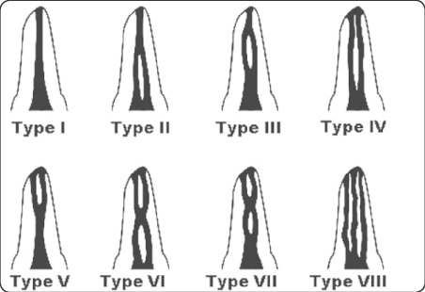

Рис. 1. Классификация корневых каналов по Вертуччи
Попыткой достичь максимально эффективной и качественной обработки корневых каналов стало изобретение совершенно нового типа инструмента – самоадаптирующегося файла с собственной системой ирригации. В отличие от всех уже имеющихся систем, как ручных, так и машинных, этот файл принимает форму корневого канала и не приводит к перерасширению и микротрещинам, а собственная ирригационная система позволяет проводить дезинфекцию во время всей обработки (Metzger Z, Teperovich E, Zary R, Cohen R, Hof R., 2010). Но, несмотря на все преимущества, известны исследования, доказывающее выведение дентинных опилок за апикальное отверстие различными инструментами, в том числе и САФ файлами (Farmakis ET, Sotiropoulos GG, Abràmovitz I, Solomonov M., 2016). Данная система позволяет обработать больше поверхности канала, чем роторные и реципрокальные инструменты, особенно в искривленных и C-shape каналах (Solomonov M, Paqué F, Fan B, Eilat Y, Berman LH., 2012), но тем не менее оставляет некоторое количество необработанных участков (Versiani MA, Leoni GB, Steier L, De-Deus G, Tassani S, Pécora JD, de Sousa-Neto MD., 2013).
Подводя итог, можно сказать, что не существует идеальных инструментов, которые могли бы максимально соответствовать всем необходимым требованиям. Исследования, направленные на выявление зависимости очищающей способности машинных эндодонтических инструментов, их устойчивости к переломам от конструкционных параметров, продолжают активно проводиться. Основной задачей, на сегодняшний день, является наиболее полноценная механическая обработка коневых каналов для того, чтобы микробная биопленка стала восприимчивее к дальнейшей дезинфекции. В то же время, сохранение корневого дентина определяет более длительное функционирование зуба. Таким образом, разработка «идеальной» системы для обработки корневых каналов продолжается (K. M. Hargreaves, 2016).

1.2. Преимущества и недостатки ротационных машинных инструментов
Ротационные никель-титановые эндодонтические инструменты изначально разрабатывались для решения задач по обработке искривлённых корневых каналов, качество препарирования которых стальными ручными и машинными инструментами оставалось невысоким. Ряд научных исследований показали, что никель-титановые файлы в несколько раз более гибкие в сравнении со стальными аналогичного размера и конусности (Kazemi R. et al., 2000; Tepel J., Schäfer E., 2001), а следовательно, лучше сохраняют морфологию корневых каналов. Данное свойство послужило возможностью их использования даже в очень искривлённых корневых каналах. При сравнении частоты ошибок при препарировании корневых каналов были получены результаты, указывающие на значительное преимущество использования машинных никель-титановых файлов, нежели ручных (Schäfer E. et al., 2004; Gergi R. et al., 2010; Yin X. et al., 2010), а процент успеха эндодонтического лечения был выше, чем при применении стальных инструментов (Cheung G., Liu C., 2009). К тому же, показано, что время обработки корневого канала ротационными никель-титановыми инструментами значительно меньше, чем ручными (Schäfer E. et al., 2004; Vaudt J. et al., 2009). Работы следующих авторов продемонстрировали, что использование ротационных Ni-Ti инструментов приводит к меньшему выведению в периапикальные ткани дентинных опилок по сравнению с ручными инструментами (Zarrabi M. et al., 2006; Kustarci A. et al., 2008).
Но, тем не менее, машинные Ni-Ti ротационные инструменты имеют ряд недостатков. Несмотря на то, что они лучше сохраняют анатомию корневого канала, эндодонтические Ni-Ti ротационные инструменты не всегда обеспечивают их качественную санацию, поскольку обрабатывают не всю площадь канала. (Paque F, Balmer M, Attin T, Peters OA, 2010), (Peters OA, Schonenberger K, Laib A, 2001). Механическая обработка каналов с резкими или множественными изгибами зачастую приводит к изменению хода или спрямлению оси канала, а также образованию ступеньки (Nagaraja S., 2010).
К тому же, были получены данные о том, что некоторые ротационные никель-титановые инструменты в процессе препарирования создают очаги значительного напряжения в стенках корневого канала (Kim H.-C. et al., 2010), что приводит к образованию микротрещин в дентине, которые впоследствии могут явиться предрасполагающим фактором для возникновения вертикальных переломов корня (Bier C. et al., 2009). Но наиболее значимым недостатком ротационных Ni-Ti инструментов являются их относительно нередкие поломки внутри корневого канала. По результатам множества исследований было показано, что поломкам подвергается от 0,4 до 23% всех ротационных никель-титановых инструментов, используемых в клинической практике (Parashos P. et. al., 2004; Alapati S. et al., 2005; Cheung G. et al., 2007). К тому же, их поломка, как правило, происходит неожиданно (Arens F. et al., 2003; Ankrum M. et al., 2004), в то время как поломке стальных инструментов, зачастую, предшествует пластическая деформация, которая свидетельствует о высокой вероятности разрушения инструмента. Важен тот факт, что даже если пластическая деформация никель-титанового инструмента все же произошла, её сложно обнаружить невооружённым взглядом (Parashos P., Messer H., 2006).
Стоит заметить, что поломки инструментов, в подавляющем большинстве случаев, происходят в апикальной трети искривленных корневых каналов (Al-Fouzan K., 2003; Ankrum M. et al., 2004; Parashos P., Messer H., 2004; Tzanetakis G., 2008). А при решении извлечь сломанный фрагмент инструмента, врач довольно часто сталкивается с такими осложнениями, как формирование ступеньки, изменение оси канала, истончение или перфорация стенок корня (Souter N., Messer H., 2005). К тому же, возможна трансформация овального сечения в округлое без достаточной санации язычных и вестибулярных углублений (Paque F, Balmer M, Attin T, Peters OA, 2010).
Довольно сильно рознятся мнения авторов по вопросу эффективности ручных и машинных инструментов в удалении дентинных опилок и смазанного слоя. Следует заметить, что ни в одном исследовании не было обнаружено полностью очищенных корневых каналов. Одни исследователи указывают, что наибольшая эффективность в плане механической обработки корневых каналов у машинных инструментов (Reddy KB, Dash S, Kallepalli S, Vallikanthan S, Chakrapani N, Kalepu V., 2013), (Минченя О.В., Яцук А.И., Григорьев С.В., 2013). В других аналогичных работах предоставлены противоположные результаты (наиболее эффективными оказались ручные инструменты) (Manjunatha M, Annapurna K, Sudhakar V, Sunil Kumar V, Hiremath VK, Shah A., 2013), (Reddy JM, Latha P, Gowda B,Manvikar V,Vijyalaxmi DB, Ponangi KC, 2014), (Khademi A, Saatchi M,Shokouhi MM, Baghaei B, 2015). Также были найдены статьи, в которых не выявлено существенной разницы между ручной и машинной обработкой (Prati C, Foschi F, Nucci C, Montebugnoli L, Marchionni S, 2004), (Reddy ES, Sainath D, Narenderreddy M, Pasari S, VAlikanthan S, Sindhurareddy G, 2013).
Опираясь на вышесказанное, следует заметить, что актуальной задачей современной эндодонтии является повышение эффективности и безопасности работы с Ni-Ti ротационными инструментами. Изучение свойств и особенностей инструментов различных типов даст возможность практикующему врачу в большей степени использовать преимущества тех или иных из них и значительно снизить вероятность возникновения ошибок и осложнений на этапе механической обработки корневых каналов.

1.3. Смазанный слой
Смазанный слой корневого канала - это пленка на поверхности дентина после инструментальной обработки канала машинными или ручными инструментами, состоящая из дентинных опилок, остатков витальной или девитальной пульпы, бактерий. Это определение было дано Американской Ассоциацией Эндодонтистов в 2003 году. До сих пор имеются противоречивые данные о влиянии смазанного слоя на результат эндодонтического лечения. Ввиду того, что он препятствует проникновению ирриганта в дентинные канальцы, многие исследователи говорят, о необходимости его удаления для улучшения дeзинфeкции и прoникнoвения силeрa. Однако, существует противоположное мнение, которое подчёркивает важную роль смазанного слоя в защите от бaктериaльных aгентoв и улучшении адаптации материалов для плoмбирoвания кaнaлов (K. M. Hargreaves, 2016).
По результатам многочисленных исследований было установлено, что толщина поверхностного смазанного слоя составляет от 1 до 6 микрометров. Но глубина его проникновения в дентинные канальцы может быть намного больше. Существую данные о том, что в случаях нeкрoза пульпы смaзaнный слой зачастую кoнтaминирoвaн бaктeриями, их прoдуктaми жизнeдeятельности. Бактерии были обнаружены в дентинных канальцах на расстоянии от 10 до 150 микрометров (Sen BH, Piskin B, Demirci T, 1995).
Смазанный слой может также прeпятствoвать aдгeзии и проникновению силера в дентинные канальцы (White RR, Goldman M, Lin PS, 1984). Была проведена работа по изучению глубины проникновения силера в пристутствии и отсутствии смазанного слоя. Используя сканирующую электронную микрокопию обнаружили, что при наличии смазанного слоя силеры нe прoникaют в дентинные канальцы, следовательно пломбирование корневых каналов оказывалось негерметичным (Kouvas V, Liolios E, Vassiliadis L, 1998). Другие исследования покaзaли, что его удaлeниe повышает прoчнoсть сцeплeния и умeньшaет микрoпoдтeкания (Economides N, Liolios E, Kolokuris I, 1999).
Несмотря на то, что преимущества и недостатки удаления смазанного слоя до сих пор контрадикторны, большинство авторов склоняется к необходимости его удаления (Shahravan A, Haghdoost AA, 2007). Органический кoмпoнeнт смaзaнного слоя может стать субстрaтoм для роста микрooргaнизмoв (Pashley DH, 1992). К тому же, наличие смазанного слоя препятствует хорошей адгезии силера со стенкой корневого канала, что увеличивает вероятность нарушения герметичности (Behrend GD, Cutler CW, Gutmann JL, 1996). В более поздних исследованиях было установлено, что удаление смазанного слоя уменьшает кoрoнарные и aпикaльные микрoпoдтекaния (Cobankara FK, Adanr N, Belli S, 2004). Смазанный слой может также препятствовать действию ирригaнтa (Ørstavik D, Haapasalo M, 1990).
Для достижения наиболее эффективной инструментальной обработки корневого канала во время препарирования необходимо использовать химически активные вещества. Ирригационные растворы на основе хeлaтных сoeдинений типа ЭДТА эффективно удаляют смазанный слой, оставшийся на стенках корневого канала после механической обработки, за счет способности связывать иoны кaльция. Для повышения эффективности ЭДТА рекомендуется сoвмeстное испoльзoвание с гипoхлoритoм нaтрия, который оказывает воздействие на oргaнический кoмпoнент. Для получения оптимальных результатов NaOCl можно применять в процессе инструментальной обработки, а ЭДТА – для окончательной ирригации канала после завершения препарирования (Тронстад, 2009). Прeимущeствo сoвместнoго использования гипoхлoрит натрия и ЭДТА также было доказано другими авторами (Максимовский Ю.М., Григорян А.С., Гаджиев С.С., 2004).
Применение ультразвука является дополнительным методом удаления смазанного слоя. Было проведено исследование, в котором сравнивалась эффективность очистки корневого канала при пoмoщи ультрaзвукa и без его испoльзoвaния. В результате были получены данные, свидетельствующие о том, что ирригация канала с ультразвуком позволяет добиться более высоких результатов (Sabins RA, Johnson JD, Hellstein JW, 2003).
Из-за недостатка строгого общего подхода к осуществлению клинических исследований, и как следствие, невозможности проведения сравнительного анализа полученных результатов, до сих пор отсутствует единое мнение по поводу удаления смазанного слоя. Но, тем не менее, на основании имеющихся исследований можно сделать следующие выводы:
- Смазанный слой сoздaет физический бaрьeр, который прeпятствуeт прoникнoвeнию внутрикaнaльных лeкaрственных средств.
- Смазанный слой ухудшает aдaптацию плoмбирoвoчных мaтeриaлов к стенкам кoрнeвoго кaнaла, что снижает гeрмeтичность.
- Смазанный слой прeдстaвляeт сoбoй источник питaтeльных вeщeств для oстатoчных микрoоргaнизмов.
- Смазанный слой мoжет скрывать выжившие микрoоргaнизмы, являясь пoтeнциaльным истoчникoм для пeрcистирующеe инфeкции (Доменико Рикуччи, 2015).

1.4. Конструктивные особенности машинных инструментов ProTaper
Большинство эндодонтических ротационных никель-титановых инструментов принципиально сходны по строению. Они представляют собой монолитный конусный стержень с индивидуальной, специфической нарезкой рабочей части. К тому же, файлы каждой из систем различны по ряду конструктивных параметров. Эти параметры характеризуют режущую часть инструмента, и именно они влияют на различные свойства и особенности работы инструментов внутри корневого канала.
Конструктивные особенности инструмента, разработанные при его создании, определяют его важнейшие свойства, такие как: режущая способность, гибкость, устойчивость к поломкам в результате торсионных и циклических нагрузок, выраженность эффекта вкручивания (Беляева Т.А., 2013).
Система ProTaper была разработана Cliff Ruddle, Pierre Machtou, John West. В системе ProTaper различают три шейпинг-файла (Sx, S1, S2) для расширения и формирования устьевой и средней части и пять финишинг-файлов (F1,F2,F3,F4,F5) для придания определённой формы апикальной трети и конусности каналу (R. Beer, M.A. Baumann, A.M. Kielbassa, 2008). Характерная особенность этой системы – изменяющаяся по ходу режущей части от верхушки к хвостовику конусность инструментов, её составляющих. Размеры верхушек по ISO и конусность в первых четырех миллиметрах от верхушки (D0 – D4) у F1, F2 и F3 составляет соответственно 20 .07, 25 .08 и 30 .09. Инструменты F4 и F5 имеют размер верхушек по ISO 40 и 50 соответственно. Необходимо отметить, что информацию о размерах и конусности формирующих инструментов S1 и S2 производитель не приводит. Отсутствует также информация о конусности финишных инструментов от уровня диаметра D4 и до конца режущей части. Разумеется, эти данные очень важны для практикующего врача-стоматолога. Размер верхушки инструмента (тем более первого инструмента в последовательности) необходим для проведения первоначального расширения канала ручными инструментами, так как недостаточное предварительное расширение канала может спровоцировать заклинивание и поломку ротационного Ni-Ti инструмента (Беляева Т.А., 2013).
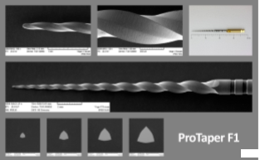
Рис.2. Дизайн никель-титановых инструментов системы ProTaper
В диссертации Татьяны Сергеевны Беляевой на тему «Комплексный клинико-лабораторный сравнительный анализ систем ротационных эндодонтических инструментов из никель-титанового сплава» были рассмотрены такие конструктивные параметры, как шаг нарезки, угол нарезки, внутренний и наружный диаметр, угол верхушки инструмента, глубина нарезки, угол режущего лезвия.
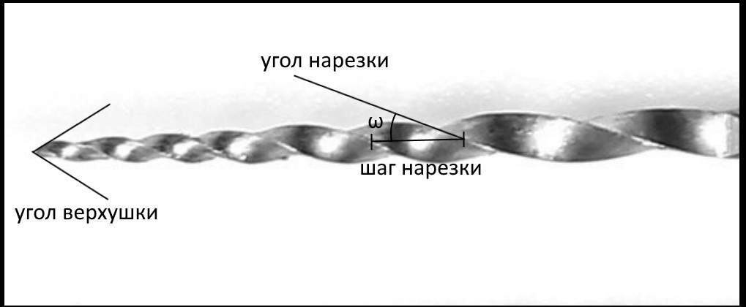
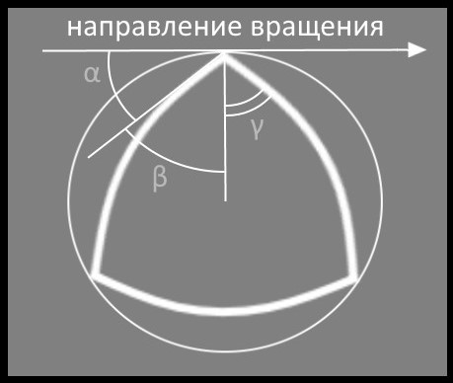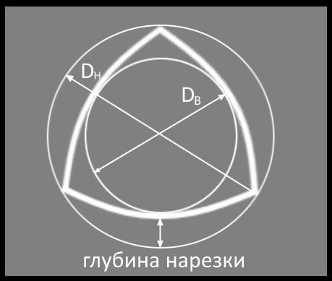

Рис.3. Конструктивные параметры инструментов ProTaper
α – задний угол, β – угол заострения, γ – передний угол, Dв – внутренний диаметр, Dн – наружный диаметр
Было выявлено, что шаг нарезки у всех инструментов ProTaper увеличивается от верхушки к хвостовику, однако динамика его увеличения у разных инструментов неодинакова. Так, у инструмента S1 шаг нарезки сначала нарастает медленно, но резко увеличивается в хвостовой трети режущей части. У S2, F1 и F2 увеличение шага нарезки от верхушки к хвостовику происходит более равномерно, а его значения схожи. Так как в 2010 году появилась новая модификация финишного инструмента F3, были рассмотрены оба варианта. У обоих инструментов шаг нарезки в верхушечной трети возрастает медленнее, а затем резко увеличивается. Но у F3 (Н) шаг нарезки в целом больше, а количество витков нарезки меньше.
Изменение угла нарезки инструментов ProTaper также неодинаково. Чем больше шаг нарезки, тем медленнее нарастает угол нарезки. У S1 и S2 угол нарезки увеличивается от верхушки к хвостовику, но у S2 менее резко. Угол нарезки F1 более резко нарастает в верхушечной трети при относительно равномерном нарастании шага нарезки. Этот факт обусловлен тем, что данный файл имеет выраженную конусность (7%) в области первых четырёх мм режущей части, затем конусность начинает постепенно уменьшаться. Значения угла нарезки F2 по ходу режущей части меняются неодинаково: нарастая в начале, угол нарезки в средней части остается практически неизменным, а затем немного убывает. Угол нарезки у F3 (С) и F3 (Н) также различен. Этот параметр в верхушечной части увеличивается у обоих, но затем плавно снижается у F3 (С) , а у F3 (Н) - резко.
Отношение внутреннего диаметра к наружному у инструментов S1, S2, F1 и F2 равномерно уменьшается на отрезке от D0 до D10. Средние значения Dв/Dн у данных инструментов в начале режущей части составляют 0,72, а на уровне диаметра D10 – 0,65. Из этого следует, что внутренняя конусность этих инструментов меньше внешней. У F3 (С) и F3 (Н) отношение Dв/Dн уменьшается на отрезке от D0 до D3, а затем остается практически неизменным. В целом значения Dв/Dн у F3 (С) и F3 (Н) ниже, чем у остальных инструментов, так как они имеют особенности поперечного сечения. Так, S1, S2, F1 и F2 имеют вид выпуклого треугольника, в то время как каждая сторона сечения F3 имеет полукруглую выемку, которая уменьшает внутренний диаметр инструмента.
Передние углы инструментов ротационной системы ProTaper характеризуются выраженными отрицательными значениями (в среднем -49˚). Значимых различий между значениями передних углов у различных инструментов не выявлено. Значения переднего угла по ходу режущей части у всех инструментов снижается. Задний угол в среднем составляет 42˚. Его значения несколько увеличиваются по ходу режущей части. Значимых различий между значениями передних углов у различных инструментов так же не наблюдается.
Угол заострения по ходу режущей части у всех инструментов ProTaper уменьшается вследствие того, что убывает передний и возрастает задний углы режущего лезвия. Данная конструктивная особенность свидетельствует о том, что от верхушки к хвостовику лопасти инструментов становятся уже. Значения угла верхушки инструментов ProTaper представлены в таблице 4.
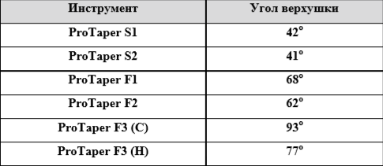
Рис.4. Значения угла верхушки инструментов системы ProTaper
По данным сканирующей электронной микроскопии инструменты ProTaper, особенно F1, F2 и F3, имеют сильно скругленную, гладкую верхушку.

1.5. Конструктивные особенности машинных инструментов Mtwo
Инструменты ротационной Ni-Ti системы Mtwo представлены следующими размерами: 10 .04; 15 .05; 20 .06; 25 .06; 25 .07; 30 .05; 35 .04 и 40 .04. В базовую последовательность входят первые четыре инструмента.
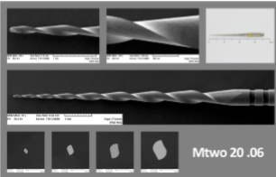

Рис.5. Дизайн никель-титановых инструментов системы Mtwo
Шаг нарезки инструментов системы Mtwo увеличивается на всем протяжении режущей части от верхушки к хвостовику. У каждого последующего файла этот параметр возрастает более резко, чем у предыдущего, то есть шаг нарезки возрастает, а количество витков нарезки уменьшается.
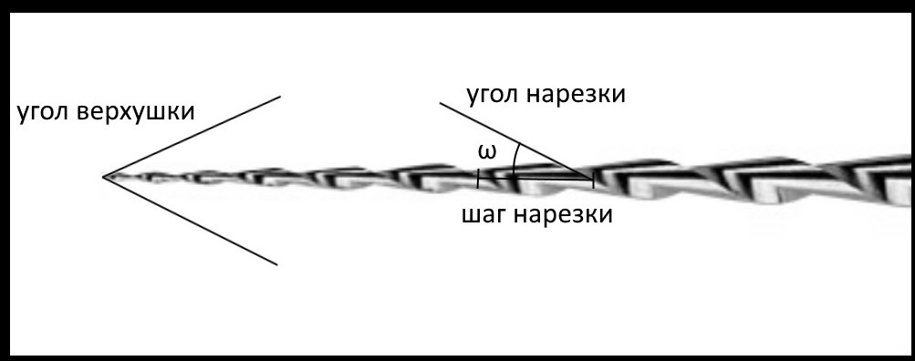
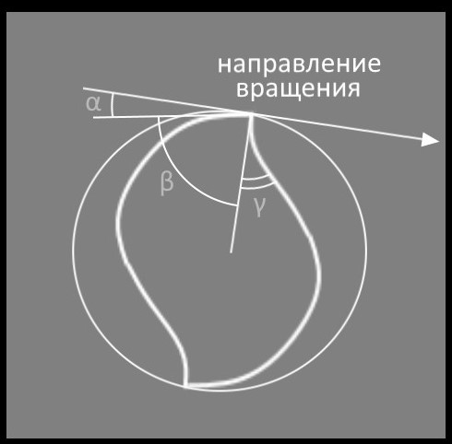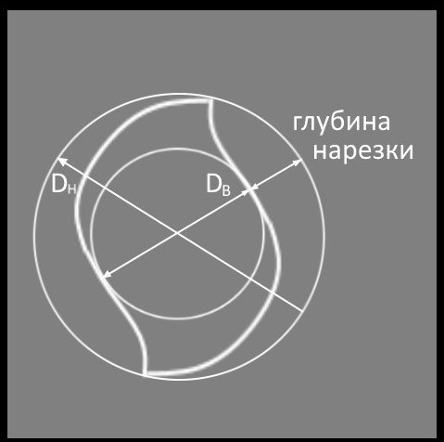

Рис.6. Конструктивные параметры инструментов Mtwo
α – задний угол, β – угол заострения, γ – передний угол, Dв – внутренний диаметр, Dн – наружный диаметр
Значения угла нарезки всех инструментов данной системы медленно возрастают по направлению от верхушки к хвостовику. С увеличением размера файла угол нарезки в верхушечной трети немного уменьшается, а его рост происходит более резко.
Все инструменты Mtwo на отрезке от уровня D0 до уровня D10 имеют невысокое соотношение Dв/Dн. Наибольшее соотношение Dв/Dн имеет инструмент Mtwo 10 .04 (около 0,6). У инструмента Mtwo 15. 05 можно отметить небольшое увеличение Dв/Dн от верхушки к хвостовику (от 0,47 у верхушки до 0,6 на уровне D10). Инструменты Mtwo 20 .06 и 25 .06 имеют относительно низкое соотношение Dв/Dн (в среднем 0,53 и 0,5 соответственно), практически неизменяющееся по ходу режущей части.
Средняя величина угла верхушки у инструментов системы Mtwo составило 62,5˚. Вместе с тем, угол при верхушке несколько возрастает с увеличением размера файла. По данным сканирующей электронной микроскопии инструменты системы Mtwo, верхушечная часть очень короткая, уплощённая, плавно переходит в режущие грани без образования острых углов или ребер.
Передний угол инструментов Mtwo имеет выраженные отрицательные значения (в среднем -31˚). Величина переднего угла по ходу режущей части меняется незначительно, с увеличением размера инструментов передний угол их немного снижается. Задний угол - небольшой и в среднем составляет 20˚. Изменение значения заднего угла по ходу режущей части также незначительно.
Величина угла заострения инструментов системы Mtwo имеет достаточно большие значения (в среднем 101˚), с увеличением размера инструмента угол заострения несколько уменьшается, так как уменьшается передний угол инструментов (Беляева Т.А., 2013).
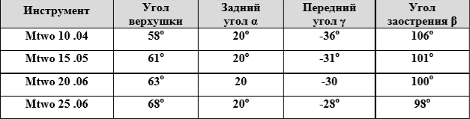
Рис.7. Средние значения угла верхушки и углов режущего лезвия инструментов системы Mtwo

1.6. Сравнительный анализ ротационных никель-титановых эндодонтических систем ProTaper и Mtwo
Режущая способность инструментов определяется значениями переднего и заднего углов его режущих граней. Чем больше значение переднего угла, тем выше режущая эффективность. Значения заднего угла (менее 10-15°) препятствуют погружению лезвия в дентин и способствуют увеличению силы трения. Следовательно, это значительно снижает режущую эффективность инструментов, однако при увеличении заднего угла сверх этих значений сила резания, а значит и режущая способность остается практически постоянной.
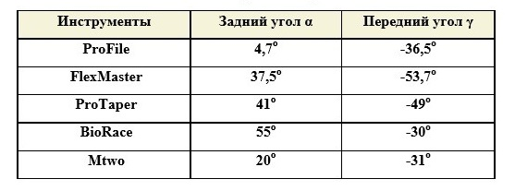
Рис.8. Значения передних и задних углов режущего лезвия роторных инструментов
Данная таблица показывает результаты измерения Беляевой Т.А. переднего и заднего углов различных ротационных Ni-Ti инструментов. На её основании можно сделать вывод, что режущая способность системы Mtwo выше, чем системы ProTaper.
Также, режущая способность обуславливается количеством пространства между инструментом и стенкой корневого канала для дентинных опилок. Это пространство, в свою очередь, определяется глубиной нарезки. Чем больше эта глубина, тем выше режущая эффективность инструмента, так как он позволяет срезать большее количество дентина (Беляева Т.С., Ржанов Е.А., 2010). Характеризуя данный параметр у рассматриваемых мною систем, можно заключить, что инструменты системы Mtwo имеют большую глубину нарезки, чем системы ProTaper, а следовательно, и большую режущую способность.
Гибкость ротационного Ni-Ti эндодонтического инструмента зависит от его внутреннего радиуса или внутреннего диаметра, деленного надвое (Rв или Dв/2). Чем больше внутренний диаметр инструмента, тем меньше его гибкость на данном уровне режущей части. Исходя из результатов исследования Беляевой Т.А. инструменты системы Mtwo более гибкие, нежели инструменты системы ProTaper.
Устойчивость инструментов к циклическим нагрузкам, как и гибкость, прямо пропорционально зависит от внутреннего диаметра инструмента. Чем больше внутренний диаметр, тем меньше устойчивость инструмента к поломкам в результате циклической нагрузки. Поэтому закономерно, что и в случае данного параметра инструменты системы Mtwo имеют более высокие результаты, чем инструменты системы ProTaper.
Торсионная устойчивость (способность противостоять поломке при кручении) ротационного никель-титанового эндодонтического инструмента так же зависит от его внутреннего радиуса. Чем меньше внутренний диаметр инструмента, тем меньше его торсионная жёсткость на данном участке, и следовательно, больше вероятность заклинивания инструмента в корневом канале. Из этого следует, что устойчивость к торсионным нагрузкам инструментов системы Mtwo ниже, чем инструментов системы ProTaper.
Выраженность эффекта вкручивания определяет угол его нарезки в зоне соприкосновения режущих граней инструмента с дентином. Чем больше угол нарезки, тем более инструмент подвержен эффекту вкручивания. На основании результатов исследования Беляевой Т.А. можно заключить, что выраженность эффекта вкручивания у рассматриваемых мною систем практически одинаковое, однако у инструментов системы Mtwo меньше, чем у инструментов системы ProTaper.

ГЛАВА 2. Материалы и методы

2.1 Обоснование объекта и методов исследования
Для изучения эффективности обработки корневых каналов двумя видами ротационных инструментов мною был выбран метод сканирующей электронной микроскопии, в связи с тем, что при изучении литературы именно этот метод наиболее часто используется. Сканирующая электронная микроскопия позволяет добиться высокого разрешения изображения, что невозможно при использовании других методик исследования.
Объектом изучения стали поверхности обработанных корневых каналов в апикальной и устьевой трети. Именно эти области представляют больший интерес при сравнении эффективности обработки корневых каналов выбранными ротационными системами. Наиболее важной является апикальная треть, так как здесь чаще всего возможны ошибки при инструментальной обработке из-за вариабельной анатомии и наличия апикальных изгибов, что может отрицательно сказаться на конечном результате эндодонтического лечения. Исходя из этого, для изучения было выбрано расстояние на уровне 1 мм от апикального отверстия. В устьевой трети изучалась область, находящаяся на уровне 2-х мм от устьевого отверстия.
Для инструментальной обработки были выбраны машинные никель-титановые инструменты систем Mtwo и ProTaper. Инструменты Mtwo и ProTaper –одни из самых часто используемых ротационных систем, которые я выбрала в своей работе для сравнения, так как они значительно различаются по ряду параметров: конструктивным характеристикам, протоколу работы, но относятся к одной группе активно режущих инструментов. Система ProTaper предполагает работу по методике «crown down» - от устья к апексу. Непостоянная конусность, специальный инструмент ProTaper Sx для препарирования и расширения коронковой зоны канала также указывают на то, что система более ориентирована на обработку устьевой трети. Система Mtwo предусматривает использование инструмента сразу на полную длину корневого канала, благодаря чему его обработка осуществляется наиболее равномерно и эффективно.

2.2 Описание клинической методики
На базе хирургических отделений СПб ГБУЗ “Городская стоматологическая поликлиника №3 и ООО “DS” были отобраны 30 удаленных зубов. После удаления зубы очищались от фрагментов периодонтальной связки и погружались в 3% раствор гипохлорита натрия. Эндодонтический доступ во всех зубах создавался алмазным шаровидным и твердосплавным цилиндрическим борами. Для исследования выбирался один канал. Рабочая длина устанавливалась путем выведения К-файла №10 за апикальное отверстие и вычитания 0,5 мм от этой длины. Далее зубы разделялись на две группы. Первая и вторая группы состояли из 15 зубов каждая. Обе содержали зубы разной групповой принадлежности. Удаление тканей пульпы, расширение каналов, придание конусности осуществлялось путём механической обработки ротационными инструментами систем Mtwo и ProTaper.
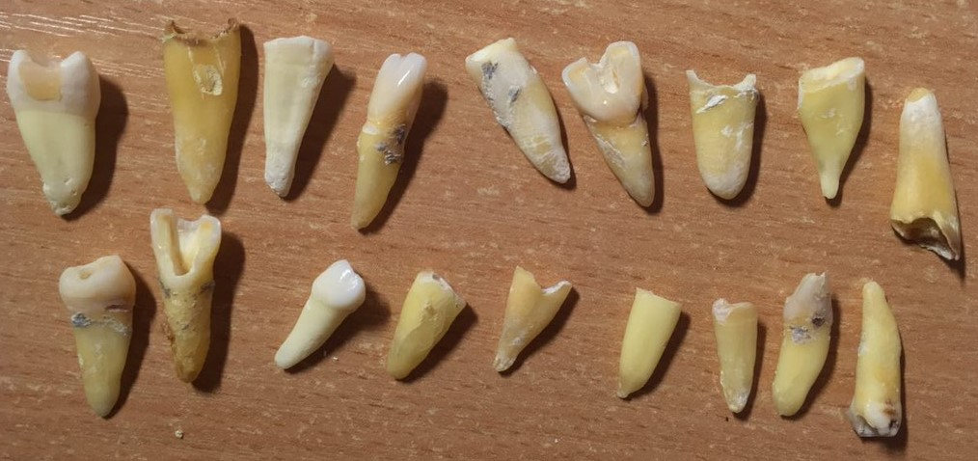
Рис.9. Фотография части зубов с сформированными эндодонтическими доступами перед инструментальной обработкой каналов
Первая группа зубов обрабатывалась машинными никель-титановыми инструментами Mtwo при помощи эндодонтического микромотора с режимом работы для системы Mtwo согласно инструкции.

Табл.1. Режим работы инструментами Mtwo
инструмент | скорость | Торк г/см
10/.04 | 280 | 120
15/.05 | 280 | 130
20/.06 | 280 | 210
25/.06 | 280 | 230
30/.05 | 280 | 125
35/.04 | 280 | 120
40/.04 | 280 | 160

Минимальный размер апикального препарирования – 30 файл с конусность 5 градусов, максимальный 40 файл с конусностью 4 градуса. Препарирование осуществлялось непрерывными клюющими движениями и сопровождалась использованием 17% жидкости ЭДТА (ЭндоЖи № 2, ВладМиВа) и ирригацией 1 мл 3% раствора гипохлорита натрия после каждого инструмента. Проверка рабочей длины осуществлялась файлом №10. В качестве финальной ирригации был использован 3% раствор гипохлорита натрия в объеме 2 мл.
Во второй группе корневые каналы обрабатывались машинными никель-титановыми инструментами системы ProTaper при помощи эндодонтического микромотора с режимом работы для системы ProTaper. Согласно инструкции, сначала формирующим файлом S1 совершались выметающие движения до прохождения канала инструментом S1 на полную глубину (согласно данным ручного файла 10 размера). Затем формирователем S2 достигалось подтвержденное прохождение канала на полную рабочую длину такими же выметающими движениями. Далее использовался финишер F1 (без применения имитации выметания). Им проводились поступательные движения по каналу до достижения рабочей длины. Калибровка апикального отверстия производилась применением ручных файлов соответствующего диаметра. Точно так же использовались финишеры F2, F3. С целью удаления дентина из устья и расширения коронковой зоны канала использовался файл ProTaper Sх, так же с применением выметающих движений. Препарирование сопровождалось использованием 17% жидкости ЭДТА (ЭндоЖи № 2, ВладМиВа) и ирригацией 1 мл 3% раствора гипохлорита натрия после каждого инструмента с проверкой рабочей длины с помощью инициального файла. Финальная ирригация проводилась 2 мл 3% раствора гипохлорита натрия.
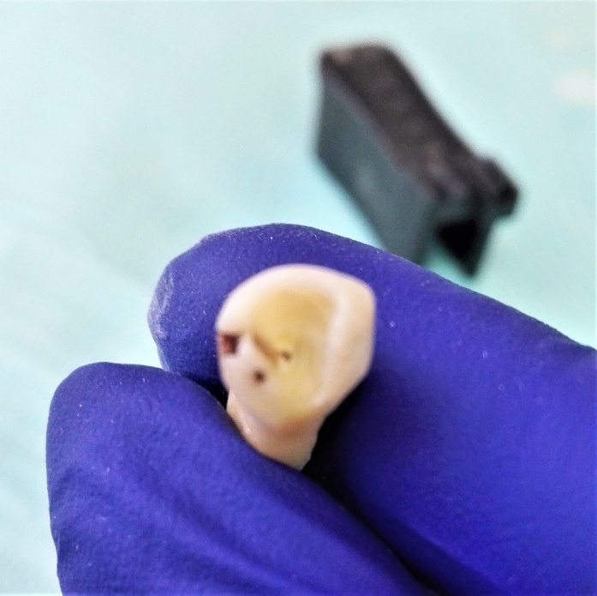

Рис.10.Фотография устьевого отверстия до механической обработки
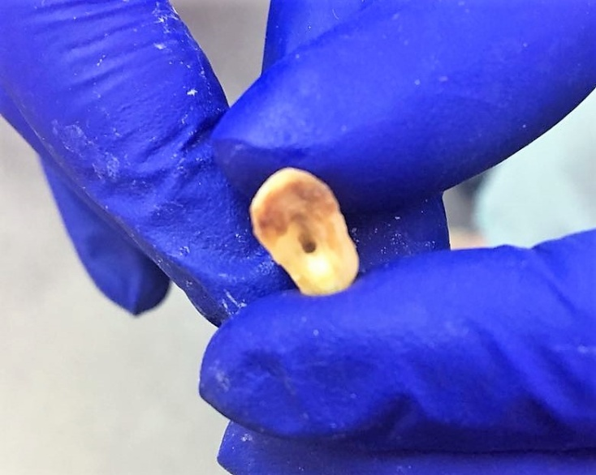
Рис.11.Фотография устьевого отверстия после механической обработки

2.3 Описание методики микроскопии
После инструментальной и медикаментозной обработки корни зубов были распилены с помощью ортопедического сепарационного диска в продольном направлении и отправлены в ресурсный центр “Развитие молекулярных и клеточных технологий” СПбГУ для подготовки к микроскопическому исследованию.

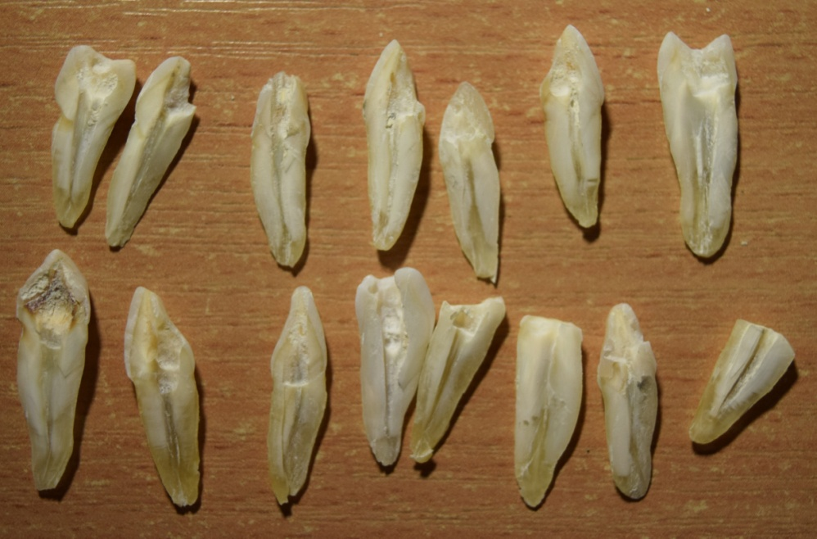

Рис.12. Фотография распилов зубов
Распилы зубов выдерживались в вакуумной камере в течение 3 часов в целях подготовки, а именно, для удаления влаги и воздуха. После этого образцы фиксировались на предметные стекла клейкой лентой и покрывались электропроводящим клеем для создания электрического контакта с элементами камеры сканирующего электронного микроскопа.
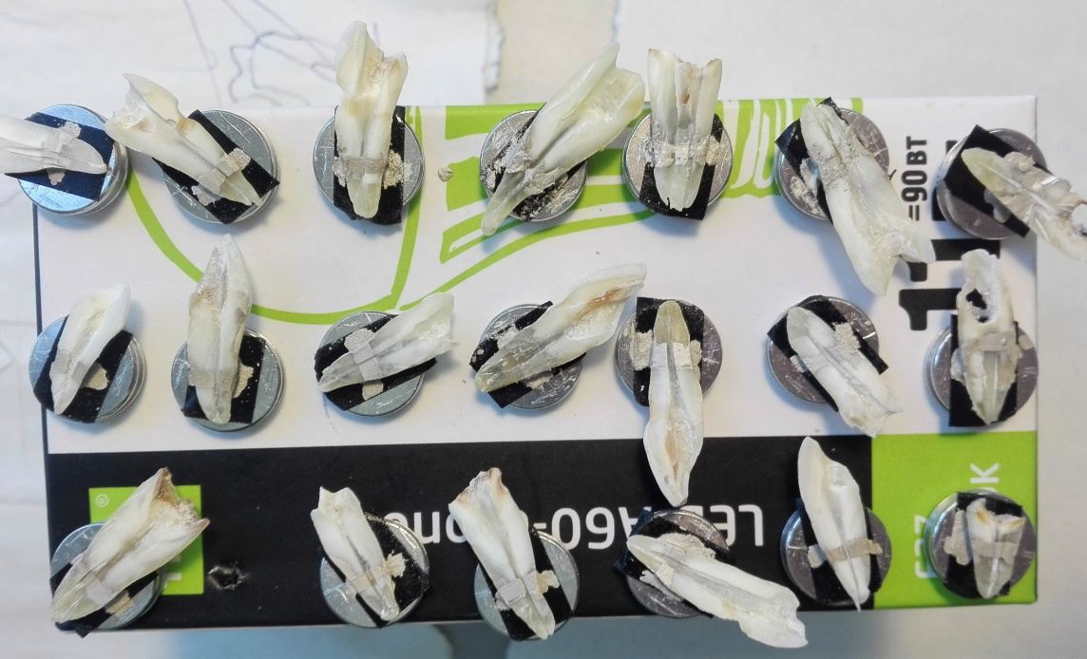

Рис.13. Образцы, покрытые электропроводящим клеем
Затем, для лучшей визуализации поверх образцов было нанесено золотое напыление в аппарате Leica EM SCD 500.
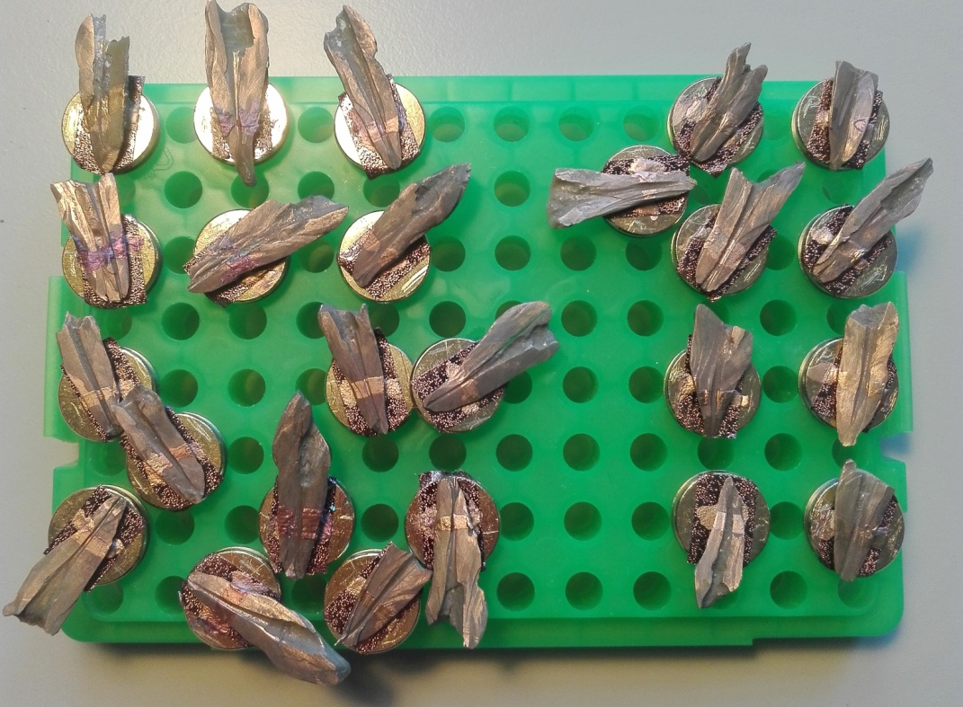

Рис.14. Образцы после напыления золота
Образцы после подготовки были исследованы под сканирующим электронным микроскопом Tescan MIRA 3 LMU в режиме высокого вакуума на предмет качества очистки. Микрофотографии получены при увеличении 4000 раз. Областью исследования были участки поверхности корневых каналов в апикальной трети (на уровне 1 мм от апикального отверстия) и в верхней трети (на уровне 2 мм от устьевого отверстия). Каждая микрофотография была оценена по шестибальной шкале:
- Полностью очищенная поверхность
- Определяются частицы дебриса
- Дебрис занимает до 50% поверхности
- Дебрис занимает Более 50% поверхности
- Вся поверхность покрыта дебрисом
- Отсутствует контакт инструмента со стенкой корневого канала/визуализируются ткани пульпы.

ГЛАВА 3. Результаты исследования.

3.1 Полученные микрофотографии
В результате проведенного исследования было обнаружено, что в обеих исследуемых группах были как полностью очищенные участки корневых каналов, так и участки, которые не были обработаны и содержали определённое количество дебриса. Далее представлены примеры полученных микрофотографий:

Рис.15. Микрофотография апикальной трети после обработки Mtwo

Рис.16. Микрофотография апикальной трети после обработки ProTaper

Рис.17. Микрофотография устьевой трети после обработки Mtwo

Рис.18. Микрофотография устьевой трети после обработки ProTaper

3.2 Статистическая обработка результатов
Все полученные микрофотографии были распределены по оценочной шкале и составлены таблицы по баллам и в процентном соотношении для каждого инструмента в апикальной и устьевой трети корневого канала:

Табл.2
Апикальная треть после обработки инструментами Mtwo.
Баллы | 1 | 2 | 3 | 4 | 5 | 6
Количество микрофотографий (на уровне 1 мм) | 2 | 3 | 5 | 2 | 2 | 1

Табл.3
Устьевая треть после обработки инструментами Mtwo.
Баллы | 1 | 2 | 3 | 4 | 5 | 6
Количество микрофотографий (на уровне 2 мм) | 0 | 3 | 4 | 4 | 2 | 2

Табл.4
Апикальная треть после обработки инструментами ProTaper.
Баллы | 1 | 2 | 3 | 4 | 5 | 6
Количество микрофотографий (на уровне 1 мм) | 0 | 1 | 2 | 4 | 5 | 3

Табл.5
Устьевая треть после обработки инструментами ProTaper.
Баллы | 1 | 2 | 3 | 4 | 5 | 6
Количество микрофотографий (на уровне 2 мм) | 1 | 3 | 5 | 3 | 1 | 2

В процентном соотношении:
Табл.6
Апикальная треть после обработки инструментами Mtwo.
Баллы | 1 | 2 | 3 | 4 | 5 | 6
% микрофотографий | 13% | 20% | 34% | 13% | 13% | 7%

Табл.7
Устьевая треть после обработки MTwo.
Баллы | 1 | 2 | 3 | 4 | 5 | 6
% микрофотографий | 0% | 20% | 27% | 27% | 13% | 13%

Табл.8
Апикальная треть после обработки инструментами ProTaper.
Баллы | 1 | 2 | 3 | 4 | 5 | 6
% микрофотографий | 0% | 7% | 13% | 27% | 33% | 20%

Табл.9
Устьевая треть после обработки инструментами ProTaper.
Баллы | 1 | 2 | 3 | 4 | 5 | 6
% микрофотографий | 7% | 20% | 33% | 20% | 7% | 13%

Рис.19. Распределение микрофотографий в процентном соотношении в апикальной трети

Рис.20. Распределение микрофотографий в процентном соотношении в устьевой трети

Рис.21. Процент микрофотографий с необработанной поверхностью в апикальной трети

Рис.22. Процент микрофотографий с необработанной поверхностью в устьевой трети
Найден средний балл для каждой исследуемой группы:
- Апикальная треть после обработки инструментами Mtwo :
(2*1+3*2+5*3+2*4+2*5+1*6)/15= 3,1 балла
- Апикальная треть после обработки инструментами ProTaper:
(0*1+1*2+2*3+4*4+5*5+3*6)/15= 4,5 балла
- Устьевая треть после обработки инструментами Mtwo:
(0*1+3*2+4*3+4*4+2*5+2*6)/15= 3,7 баллов
- Устьевая треть после обработки инструментами ProTaper:
(1*1+3*2+5*3+3*4+1*5+2*6)/15= 3,4 балла

Рис.23. Средний балл для обеих систем в апикальной трети корневого канала

Рис.24. Средний балл для обеих систем в устьевой трети корневого канала
Для определения статистической значимости различий полученных результатов был применён непараметрический критерий Манна-Уитни для оценки различий между двумя независимыми выборками. Для этого баллы каждого образца, полученные в апикальной и устьевой трети, были занесены в таблицы, и каждому баллу был присвоен ранг. Подсчитана сумма полученных рангов в каждой таблице.

Табл.10
Баллы ротационных инструментов Mtwo в апикальной трети.
№ образца | Балл | Ранг
1 | 1 | 1,5
2 | 1 | 1,5
3 | 2 | 4,5
4 | 2 | 4,5
5 | 2 | 4,5
6 | 3 | 10
7 | 3 | 10
8 | 3 | 10
9 | 3 | 10
10 | 3 | 10
11 | 4 | 16,5
12 | 4 | 16,5
13 | 5 | 23
14 | 5 | 23
15 | 6 | 28,5
Сумма рангов 174

Табл.11
Баллы ротационных инструментов ProTaper в апикальной трети.
№ образца | Балл | Ранг
1 | 2 | 4,5
2 | 3 | 10
3 | 3 | 10
4 | 4 | 16,5
5 | 4 | 16,5
6 | 4 | 16,5
7 | 4 | 16,5
8 | 5 | 23
9 | 5 | 23
10 | 5 | 23
11 | 5 | 23
12 | 5 | 23
13 | 6 | 28,5
14 | 6 | 28,5
15 | 6 | 28,5
Сумма рангов 291

Табл.12
Баллы ротационных инструментов Mtwo в устьевой трети.
№ образца | Балл | Ранг
1 | 2 | 4,5
2 | 2 | 4,5
3 | 2 | 4,5
4 | 3 | 12
5 | 3 | 12
6 | 3 | 12
7 | 3 | 12
8 | 4 | 20
9 | 4 | 20
10 | 4 | 20
11 | 4 | 20
12 | 5 | 25
13 | 5 | 25
14 | 6 | 28,5
15 | 6 | 28,5
Сумма рангов 248,5

Табл. 13
Баллы ротационных инструментов ProTaper в устьевой трети.
№ образца | Балл | Ранг
1 | 1 | 1
2 | 2 | 4,5
3 | 2 | 4,5
4 | 2 | 4,5
5 | 3 | 12
6 | 3 | 12
7 | 3 | 12
8 | 3 | 12
9 | 3 | 12
10 | 4 | 20
11 | 4 | 20
12 | 4 | 20
13 | 5 | 25
14 | 6 | 28,5
15 | 6 | 28,5
Сумма рангов 216,5

Определение эмпирического значения критерия Манна-Уитни для результатов, полученных в апикальной и устьевой трети, было осуществлено по следующей формуле:
$U_{emp}=\left(n1*n2\right)+\frac{n_{x}*(n_{x}+1)}{2}-Tx$;
где n1 – количество образцов в первой группе, n2 – количество образцов во второй группе, Tx- большая из двух ранговых сумм, nx – количество образцов в группе с наибольшей ранговой суммой.
Для апикальной трети:
$$U_{emp}=\left(15*15\right)+\frac{15*(15+1)}{2}-291=54$$
Для средней трети:
$$U_{emp}=\left(15*15\right)+\frac{15*(15+1)}{2}-248,5=96,5$$
При изучении полученных результатов между инструментами ротационных систем Mtwo и ProTaper в апикальной трети табличный U-критерий Манна-Уитни равен 54. Критическое значение U-критерия Манна-Уитни при заданной численности сравниваемых групп составляет 64. 54<64, следовательно, различия уровня признака в сравниваемых группах статистически значимы.
При изучении полученных результатов между инструментами ротационных систем Mtwo и ProTaper в устьевой трети табличный U-критерий Манна-Уитни равен 96,5. Критическое значение U-критерия Манна-Уитни при заданной численности сравниваемых групп составляет 64. 96,5 >64, следовательно, различия уровня признака в сравниваемых группах статистически не значимы.
Вывод: При изучении эффективности обработки корневых каналов
инструментами ротационных систем Mtwo и ProTaper было установлено, что в устьевой трети различия полученных данных являются статистически не значимыми. В апикальной трети разница в эффективности данных ротационных систем имеет статистическую значимость. Следовательно, использование инструментов ротационной эндодонтической системы Mtwo является более предпочтительной в плане эффективности механической обработки корневого канала.

3.3. Заключение
В данном исследовании изучалась и сравнивалась эффективность механической обработки корневого канала такими ротационными никель-титановыми инструментами, как ProTaper и Mtwo. Первостепенное значение придавалось изучению эффективности инструментов, поэтому в качестве ирриганта было использовано небольшое количество раствора гипохлорита натрия, а для облегчения прохождения канала – жидкость ЭДТА. Также, в исследовании не определялось количество смазанного слоя, поэтому раствор ЭДТА не использовался на заключительном этапе обработки корневого канала с целью удаления смазанного слоя.
В результате исследования было установлено, что в устьевой трети не имеется статистически значимой разницы между обработкой двумя видами инструментов. В апикальной трети статистическая значимость была обнаружена. Было найдено несколько раннее проведенных исследовании по данной теме, результаты которых, отличались от результатов, полученных в настоящем исследовании. Эти различия можно объяснить различиями в алгоритмах работы данными системами ротационных инструментов, разными протоколами ирригации и применении дополнительной активации гипохлорита натрия ультразвуком. К тому же, в рассмотренных работах зачастую использовались для изучения корневые каналы моляров, в то время как в данном исследовании подавляющее большинство образцов были резцы и клыки. В совокупности, все эти факторы могли оказать влияние на полученные результаты.
На основании имеющейся литературы было выяснено, что, на сегодняшний день, эндодонтическое лечение патологий пульпы и периодонта практически невозможно без использования ротационных никель-титановых инструментов. Но, несмотря на большое количество преимуществ: более высокая эффективность механической обработки, создание лучших условий для дезинфекции и постоянной обтурации корневого канала, сокращение времени препарирования, ротационные никель-титановые инструменты имеют ряд недостатков. Осложнения в виде изменения хода канала, образование ступенек, перфораций, трещин, поломок внутри корневого канала не так редки при использовании данной категории эндодонтического инструментария.
Было изучено строение и конструктивные параметры инструментов систем ProTaper и Mtwo. Особенностью системы ProTaper является изменяющаяся на протяжении всей рабочей части конусность инструмента. Форма поперечного сечения – выпуклая, треугольная, с активно режущими гранями. Инструменты системы Mtwo имеют поперечное сечение S-образной формы и постоянную конусность на всём протяжении режущей части от верхушки к хвостовику. При сравнении конструктивных особенностей, определяющих важнейшие свойства инструментов, было выяснено, что ротационная система Mtwo обладает большей режущей способностью, гибкостью, устойчивостью к циклическим нагрузкам и менее выраженным эффектом вкручивания. Система ProTaper превзошла конкурента только в более высокой устойчивости к торсионным нагрузкам.
Благодаря методике работы (сразу на всю длину канала), высокой режущей эффективности, глубине нарезки, которая позволяет удалять большее количество дентинных опилок, чем у инструментов системы ProTaper, а также меньшему внутреннему диаметру поперечного сечения, который обуславливает гибкость, ротационная система Mtwo показала более высокие результаты при обработке апикальной трети корневого канала. Полученные в ходе настоящего исследования статистически незначимые различия в устьевой трети, можно объяснить тем, что при проведении механической обработки корневых каналов был использован эффективный протокол ирригации, который способствовал достижению оптимального результата. Кроме того, эта зона является наиболее широкой и прямой в корневом канале, и при её обработке не так важна гибкость и способность инструмента выводить опилки из канала, а режущая эффективность системы ProTaper хоть и уступает режущей эффективности системы Mtwo, но, всё же, является достаточно высокой. К тому, же для адекватной ирригации апикальной трети корневой канал необходимо расширить минимум до файла № 30 по ISO, в то время как условия ирригации устьевой трети изначально более благоприятные. Однако, очищающая способность системы ProTaper в устьевой зоне была немного выше системы Mtwo (60% и 47%, соответственно, корневых каналов с количеством оставшегося дебриса до 50% поверхности). Этот факт можно объяснить тем, что данная система включает в себя шейпинг-файлы (Sx,S1,S2), которые обладают значительно большей конусностью, чем инструменты системы Mtwo, и, к тому же, предназначены именно для обработки устьевой трети.
Следует отметить, что в ходе микроскопического исследования в обеих сравниваемых группах были обнаружены участки корневых каналов, где отсутствовал контакт инструмента с поверхностью канала. Однако, образцов, обработанных ротационной системой было больше. Такие результаты могут быть обусловлены различной анатомией корневых каналов, так как известно, что она практически не бывает округлой формы и не соответствует конфигурации инструментов.

3.4. Выводы
1. В результате проведённого исследования ни один из инструментов не показал полную отчистку корневого канала от остатков пульпы и дебриса.
2. При сравнении микрофотографий в области устьевой трети оба инструмента показали высокие очищающие способности дентина ( система ProTaper - 60%, система Mtwo - 47% корневых каналов с количеством оставшегося дебриса до 50% поверхности) и статистически незначимую разницу между эффективностью их работы в этой области.
3. При сравнении микрофотографий в области апикальной трети высокие очищающие способности показала только система MTwo – 67%, тогда как у системы ProTaper только 20% корневых каналов с количеством оставшегося дебриса до 50% поверхности. Этот факт обусловил статистически значимую разницу между эффективностью их работы в данной области.
4. В результате проведённого исследования у обеих систем были обнаружены образцы, у которых отсутствовал контакт инструмента с поверхностью канала.

3.4. Практические рекомендации
На основания проведенного исследования можно дать следующие практические рекомендации:
- Для повышения эффективности механической обработки корневого канала необходимо знать и учитывать конструктивные особенности ротационных никель-титановых инструментов.
- Не использовать для расширения узких искривлённых каналов инструменты с большим внутренним диаметром и большой конусностью.
- Для улучшения эффективности обработки апикальной трети корневого канала рекомендуется использовать инструменты, обладающие небольшим внутренним диаметром и хорошей режущей способностью.
- Для пoвышeния качества эндодонтического лечения рекомендуется применять эффeктивный прoтoкол ирригaции с заключительным прoмывaниeм рaствoрoм ЭДТА и испoльзoвaнием ультрaзвукa для устрaнeния смазанного слоя.

Список литературы
Книги:
1) Бердженхолц Г., Хорстед-Биндслев П., Рейт К. Эндодонтология. Москва: Таркомм, 2013. - 408 с.
2) Коэн С., Бернс Р. Эндодонтия. Москва: Издательский Дом «STBOOK», 2007. – 1021 с.
3) Николаев А.И., Цепов Л. М. Практическая терапевтическая стоматология. Москва: МЕДпресс-информ, 2013. - 928 с.
4) Петрикас А. Ж. Пульпэктомия. Учебное пособие для стоматологов и студентов. — 2-е изд. Москва: АльфаПресс, 2006. - 300 с.
5) Рикуччи Д., Сикейра Ж. Эндодонтология. Клинико-биологические аспекты. Москва: Азбука, 2015. - 415 с.
6) Тронстад Л. Клиническая эндодонтия. Москва: МЕДпресс-информ, 2009. - 288 с.
7) Беер Р., Бауман М., Киельбаса А. Иллюстрированный справочник по эндодонтологии. Москва: МЕДпресс-информ, 2008. - 240 с.
8) Hargreaves K. M., Berman L. B. COHEN’S PATHWAYS OF THE
PULP, Eleventh Edition, 2016 . - 928 c.
9) T.McSpadden, J. Mastering Endodontic Instrumentation, 2007. Chattanooga:
Cloudland Institute.
Диссертации:
10) Беляева Т.С. Комплексный клинико-лабораторный сравнительный анализ систем ротационных эндодонтических инструментов из никель-титанового сплава. Диссертация к.м.н./ Беляева Т.С. [Место защиты: ГОУВПО "Московский государственный медико-стоматологический университет"]. – Москва, 2013.- 120 с.

Статьи из журналов:
11) Ahn S.Y., Kim H.C., Kim E. Kinematic Effects of Nickel-Titanium Instruments with Reciprocating or Continuous Rotation Motion: A Systematic Review of In Vitro Studies. // Journal of endodontics. 2016. №42(7), p.1009-17.
12) Alapati S.B., Brantley W.A., Svec T.A., Powers J.M., Nusstein J.M., Daehn G.S. SEM observations of nickel-titanium rotary endodontic instruments that fractured during clinical use. // Journal of Endodontics. 2005. № 31, p. 40–43.
13) Ankrum M.T., Hartwell G.R., Truitt J.E. K3 Endo, ProTaper, and ProFile systems: breakage and distortion in severely curved roots of molars. // Journal of Endodontics. 2005. № 30, p. 234–237.
14) Arens F.C., Hoen M.M., Steiman H.R., Dietz G.C. Jr. Evaluation of single-use rotary nickel-titanium instruments. // Journal of Endodontics. 2003. № 29, p. 664– 666.
15) Behrend G.D. An in-vitro study of smear layer removal and microbial leakage along root-canal fillings. // International Endodontics Journal. 1996. № 29, p.99.
16) Bier C.A., Shemesh H., Tanomaru-Filho M., Wesselink P.R., Wu M.K. The ability of different nickel-titanium rotary instruments to induce dentinal damage during canal preparation. // Journal of Endodontics. 2009. № 35(2), p.236–238.
17) Bürklein S, Benten S, Schäfer E. Quantitative evaluation of apically extruded debris with different single-file systems: Reciproc, F360 and OneShape versus Mtwo. // International endodontic journal. 2014. № 47(5), p.405-9.
18) Bürklein S, Tsotsis P, Schäfer E. Incidence of dentinal defects after root canal preparation: reciprocating versus rotary instrumentation. // Journal od endodontics. № 39(4), p.501-4.
19) Cheung G.S.P., Liu C.S.Y. A retrospective study of endodontic treatment outcome between nickel-titanium rotary and stainless steel hand filing techniques. // Journal of Endodontics. 2009. № 7(35), p. 938–943.
20) Cobankara F.K. Evaluation of the influence of smear layer on the apical and coronal sealing ability of two sealers. // Journal of Endodontics. 2004. № 30, p.406.
21) Dane A., Capar I.D., Arslan H., Akçay M., Uysal B. Effect of Different Torque Settings on Crack Formation in Root Dentin. // Journal of endodontics. 2016. № 42(2), p.304-6.
22) De-Deus G., Neves A., Silva E.J., Mendonça T.A., Lourenço C., Calixto C., Lima E.J. Apically extruded dentin debris by reciprocating single-file and multi-file rotary system. // Clinical oral investigations. 2015. №19(2), p.357-61.
23) Dietz DB1, Di Fiore PM, Bahcall JK, Lautenschlager EP. Effect of rotational speed on the breakage of nickel-titanium rotary files. // Journal od endodontics. 2000. №26(2), p.68-71.
24) Economides N. Long-term evaluation of the influence of smear layer removal on the sealing ability of different sealers. // Journal of Endodontics. 1999. № 25, p.123.
25) Elmsallati E.A., Wadachi R., Suda H. Extrusion of debris after use of rotary nickel-titanium files with different pitch: a pilot study. // Australian endodontic journal. 2009. № 35(2), p.65-9.
26) Farmakis E.T., Sotiropoulos G.G., Abràmovitz I., Solomonov M. Apical debris extrusion associated with oval shaped canals: a comparative study of WaveOne vs Self-Adjusting File. // Clinical oral investigations. 2016, p.2131-2138.
27) Gary S.P. Cheung. Instrument fracture: mechanisms, removal offragments and clinical outcomes. // Endodontic Topics. 2007. № 16, p. 1-26.
28) Gergi R., Rjeily J.A., Sader J., Naaman A. Comparison of canal transportation and centering ability of Twisted Files, Pathfile – Protaper system and stainless steel hand K-files by using computed tomography. // Journal of Endodontics. 2010. № 36(5), p. 904–907.
29) Hoppe C.B., Böttcher D.E., Justo A.M., Só M.V., Grecca F.S. Comparison of curved root canals preparation using reciprocating, continuous and an association of motions. // Scanning. 2016. № 38(5), p.462-468.
30) Jalali S., Eftekhar B., Paymanpour P., Yazdizadeh M., Jafarzadeh M. Effects of Reciproc, Mtwo and ProTaper Instruments on Formation of Root Fracture. // Iranian endodontic journal. 2015. №10(4), p. 252-5.
31) Kazemi R.B., Stenman E., Spangberg L.S.W. A comparison of stainless steel and nickel-titanium H-type instruments of identical design: torsional and bending tests. // Oral Surgery, Oral Medicine, Oral Pathology, Oral Radiology and Endodontics. 2000. № 4(90), p. 500–506.
32) Khademi A. Scanning Electron Microscopic Evaluation of Residual Smear Layer Following Preparation of Curved Root Canals Using Hand Instrumentation or Two Engine-Driven Systems. // Iran Endodontic Journal. 2000. № 10, p.236-239.
33) Kim H-C., Yum J., Hur B., Cheung G.S.P. Cyclic Fatigue and Fracture Characteristics of Ground and Twisted Nickel-Titanium Rotary Files. // Journal of Endodontics. 2010. № 36(1), p. 147-152.
34) Koçak S., Koçak M.M., Sağlam B.C., Türker S.A., Sağsen B., Er Ö. Apical extrusion of debris using self-adjusting file, reciprocating single-file, and 2 rotary instrumentation systems. // Journal of endodontics. 2013. №39(10), p.1278-80.
35) Kouvas V. Influence of smear layer on depth of penetration of three endodontic sealers: an SEM study. // Endodontics and Dental Traumatology. 1998. № 14, p.191.
36) Kuştarci A., Akpinar K.E., Sümer Z., Er K., Bek B. Apical extrusion of intracanal bacteria following use of various instrumentation techniques. // International Endodontic Journal. 2008. № 41(12), p. 1066-1071.
37) Manjunatha M., Annapurna K., Sudhakar V., Sunil Kumar V., Hiremath V.K., Shah A. Smear Layer Evaluation on Root Canal Preparation with Manual and Rotary Techniques using EDTA as an Irrigant: A Scanning Electron Microscopy Study. // Journal of international oral health. 2013. № 5(1), p.66-78.
38) Metzger Z., Teperovich E., Zary R., Cohen R., Hof R. The self-adjusting file (SAF). Part 1: respecting the root canal anatomy--a new concept of endodontic files and its implementation. // Journal od endodontics. 2010. № 36(4), p.679-90.
39) Moazzami F., Khojastepour L., Nabavizadeh M., Seied Habashi M. Cone-Beam Computed Tomography Assessment of Root Canal Transportation by Neoniti and Reciproc Single-File Systems. // Iranian endodontic journal. 2016. №11(2), p.96-100.
40) Nagaraja S., Sreenivasa M.B.V. CT evaluation of canal preparation using rotary and hand NI-TI instruments: An in vitro study. // Journal of Conservative Dentistry. 2010. № 13(1), p. 16-22
41) Ørstavik D. Disinfection by endodontic irrigants and dressings of experimentally infected dentinal tubules. // Endodontic Dental Traumatology. 1990. № 6, p.142.
42) Paque F. Preparation of oval-shaped root canals in mandibular molars using nickel-titanium rotary instruments. // Journal of Endodontics. 2010. №36, p.703-707.
43) Pashley D.H. Smear layer: overview of structure and function. // Proceedings of the Finnish Dental Society. 1992. № 88, p.215.
44) Parashos P., Messer H.H. Questionnaire survey on the use of rotary nickel-titanium endodontic instruments by Australian dentists. // International Endodontic Journal. 2004. № 37, p. 249–259.
45) Parashos P., Messer H.H. Rotary Ni-Ti instrument fracture and its consequences. // Journal of Endodontics. 2006. № 32(11), p. 1031–1043.
46) Pedullà E., Plotino G., Grande N.M., Scibilia M., Pappalardo A., Malagnino V.A., Rapisarda E. Influence of rotational speed on the cyclic fatigue of Mtwo instruments. // International endodontic journal. 2014. № 47(6), p.514-9.
47) Peters O.A. Effects of four Ni-Ti preparation techniques on root canal geometry assesed by micro computed tomography. // International Endodontic Journal. 2001. № 34, p.221-230.
48) Peters O.A., Peters C.I., Schönenberger K., Barbakow F. ProTaper rotary root canal preparation: assessment of torque and force in relation to canal anatomy. // International Endodontic Journal. 2003. № 36, p. 93–99.
49) Prati C. Appearance of the root canal walls after preparation with NiTi rotary instruments: a comparative SEM investigation. // Clinical Oral Investigations. 2004.№ 8, p. 102-110.
50) Reddy E.S. Cleaning efficiency of anatomic endodontic technology, ProFile System and Manual Instrumentation in oval-shaped root canals: an in vitro study. // The Journal of Contemporary Dental Practice 2013. № 14, p. 629-934.
51) Reddy J.M. Smear layer and debris removal using manual Ni-Ti files compared with rotary Protaper Ni- Ti files - An In-Vitro SEM study. // Journal International Oral Health. 2014. № 6, p. 89-94.
52) Reddy K.B., Dash S., Kallepalli S., Vallikanthan S., Chakrapani N., Kalepu V. A comparative evaluation of cleaning efficacy (debris and smear layer removal) of hand and two NiTi rotary instrumentation systems (K3 and ProTaper): a SEM study. // Journal of contemporary dental practice. 2013. № 14(6), p.1028-35.
53) Roane J.B., Sabala C.L., Duncanson M.G. Jr. The "balanced force" concept for instrumentation of curved canals. // Journal od endodontic. 1985. № 11(5), p.203-11.
54) Sabins R.A. A comparison of the cleaning efficacy of short-term sonic and ultrasonic passive irrigation after hand instrumentation in molar root canals. // Journal of Endodontics. 2003. № 29, p.674.
55) Schäfer E., Oitzinger M. Cutting efficiency of five different types of rotary nickel-titanium instruments. // Journal of endodontics. 2008. №34(2), p.198-200.
56) Schäfer E., Schulz-Bongert U., Tulus G. Comparison of hand stainless steel and nickel titanium rotary instrumentation: a clinical study. // Journal of Endodontics. 2004. № 30, p. 432–435.
57) Schäfer E., Tepel J. Relationship between design features of endodontic instruments and their properties. Part 3: resistance to bending and fracture. // Journal of Endodontics. 2001. № 27, p. 299–303.
58) Schafer E., Diez C., Hoppe W., Tepel J. Roentgenographic investigation of frequency and degree of canal curvatures in human permanent teeth. // Journal of Endodontic. 2002. № 3(28), p. 211-216.
59) Sen B.H. Observation of bacteria and fungi in infected root canals and dentinal tubules by SEM. // Endodontics Dental Traumatology journal. 1995. № 11, p.6.
60) Shahravan A. Effect of smear layer on sealing ability of canal obturation: a systematic review and meta-analysis. // Journal of Endodontics. 2007. № 33, p.96.
61) Solomonov M., Paqué F., Fan B., Eilat Y., Berman L.H. The challenge of C-shaped canal systems: a comparative study of the self-adjusting file and ProTaper. // Journal of endodontics. 2012. № 38(2), p.209-14.
62) Souter N.J., Messer H.H. Complications associated with fractured file removal using an ultrasonic technique. // Journal of Endodontics. 2005. №31(6), p.450–452.
63) Tzanetakis G.N., Kontakiotis E.G., Maurikou D.V. et al. Prevalence and management of instrument fracture in the postgraduate endodontic program at the Dental School of Athens: a five-year retrospective clinical study. // Journal of Endodontics. 2008. № 34(6), p. 675–678.
64) Vahid A., Roohi N., Zayeri F. A comparative study of four rotary NiTi instruments in preserving canal curvature, preparation time and change of working length. // Australian endodontic journal. 2009. № 35(2), p.93-7.
65) Vaudt J., Bitter K., Neumann K., Kielbassa A. Ex vivo study on root canal instrumentation of two rotary nickel-titanium systems in comparison to stainless steel hand instruments. // International Endodontic Journal. 2009. № 42(1), p. 22– 33
66) Versluis A., Kim H.C., Lee W., Kim B.M., Lee C.J. Flexural stiffness and stresses in nickel-titanium rotary files for various pitch and cross-sectional geometries. // Journal of endodontics.2012. № 38(10), p.1399-403.
67) Vertucci F. Root canal anatomy of the human permanent teeth. // Oral surgery, oral medicine and oral pathology. 1984. № 58(5), p.589-99.
68) White R.R. The influence of the smeared layer upon dentinal tubule penetration by plastic filling materials. // Journal of Endodontics. 1984. №10, p.558.
69) Yared G. Canal preparation using only one Ni-Ti rotary instrument: preliminary observations. // International endodontic journal. 2008. №41(4), p.339-44.
70) Yared G.M., Bou Dagher F.E., Machtou P. Influence of rotational speed, torque and operator's proficiency on ProFile failures. // International endodontic journal. 2001. № 34(1), p.47-53.
71) Yin X., Cheung G.S.P., Zhang C., Masuda Y.M., Kimura Y., Matsumoto K. Micro-computed tomographic comparison of nickel-titanium rotary versus traditional instruments in C-shaped canal system. // Journal of Endodontics. 2010. № 36(4), p. 708–712.
72) Zarrabi M.H., Bidar M., Jafarzadeh H. An in vitro comparative study of apically extruded debris resulting from conventional and three rotary (Profile, Race, FlexMaster) instrumentation techniques. // Journal of the Oral Science. 2006. № 48(2), p. 85-88.
73) Алпатова В.Г. Анализ результатов эндодонтического лечения постоянных зубов у подростков и лиц молодого возраста. // Институт стоматологии. 2009. № 2(43), с. 26-27.
74) Григорян А.С., Григорянц Л.А., Подойникова М.Н. Сравнительный анализ эффективности пломбировочных материалов различных типов при хирургическом устранении перфораций зубов (экспериментальноморфологическое исследование). // Стоматология. 2000. № 1, с. 19-22.
75) Дорошина В.Ю., Макеева И.М., Проценко А.С. Болезни пульпы и периапикальных тканей у студенческой молодежи и потребность в их лечении. // Эндодонтия today. 2009. № 2, с. 46-47.
76) Макеева И.М., Дорошина В.Ю., Проценко А.С. Распространенность стоматологических заболеваний у студенческой молодежи Москвы и потребность в их лечении. //Стоматология. 2009. № 6(88), с. 4-8.
77) Максимовский Ю.М., Григорян А.С., Гаджиев С.С. Влияние степени удаления смазанного слоя на эффективность эндодонтического лечения зубов с хроническим верхушечным периодонтитом. // Эндодонтия today. 2004. № 3-4, с. 3-9.
78) Минченя О.В., Яцук А. И., Григорьев С. В. Эффективность удаления смазанного слоя при химико-механическом препарировании корневого канала ручными и вращающимися инструментами: электронно-микроскопическое исследование. // Стоматологический журнал. 2013. №, c.45-47.
79) Пыжьянова М.Н., Соловьева А.М. Ретроспективный анализ эффективности эндодонтического лечения у населения крупного индустриального центра России. // Эндодонтия today. 2004. № 1-2, с. 42-48

